Руководство пользователя.
Цветная купольная камера День/Ночь высокой чувствительности и высокого разрешения.

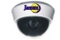
JSC-DV540DC 4-9/ JSC-DV540DC 2.6-6

Прежде, чем установить и использовать камеру, пожалуйста, внимательно прочитайте эту инструкцию.
Внимание:
- Внимательно изучите инструкцию по применению и эксплуатации камеры и сохраните её для дальнейшего использования.
2. Монтаж и подключение производить только квалифицированным специалистам.
3. Камера должна храниться и эксплуатироваться в сухом месте при температуре -10 - +50, влажность не более 85 % .
4. Не используйте сильнодействующие или абразивные моющие средства для удаления загрязнений камеры.
5. Не эксплуатируйте камеру вне ее рабочей температуры и условиях повышенной влажности.
6. Перед установкой камеры убедитесь, что место установки чистое.
7. Не подключайте камеру к повреждённому, неисправному или непроверенному оборудованию, так как это может привести к пожару, или поражению электрическим током.
8. Не устанавливайте видеокамеру возле трубопроводов и открытых источников воды, избегайте попадания влаги в камеру и на её поверхность.
9. Для питания камеры используйте только стабилизированные источники питания номинального напряжения.
10. Сервисное обслуживание камеры должны проводить только квалифицированные специалисты, и использовать только оригинальные запчасти.
11. При повреждении камеры её необходимо снять и принести в сервисный центр.

Общие характеристики

- BNC-Видеовыход сигнала:1.0Vp-p 75 Ω
- Входное напряжение питания: DC 12В, ток потребления 150мА
- В камере используется система двойной фильтрации, которая гарантирует отличное изображение.
- Перемещение камеры по вертикали 0~90 °, а по горизонтали 0~355 °, полностью обеспечивает требуемую настройку положения камеры.
- Механический ИК-фильтр обеспечивает изображение отличного качества при низком уровне освещённости, а так же работу с ИК прожекторами.
Подключение камеры.

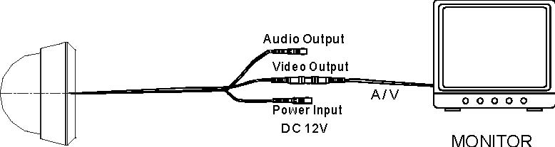

Характеристики камеры.

Матрица | 1/3 SonySuperHAD СDD
Разрешение | 540/600ТВЛ
Объектив | 2.6-6мм / 4-9мм
Гамма коррекция | 0,45
Чувствительность | 0,05/0.005 Лк
Отнош. Сигн/шум | Более> 48дБ
Электронный затвор | 1/50 – 1/100.000 сек
День/Ночь | Вкл/Выкл/Авто
Ик-фильтр мех. | Вкл/выкл/Авто
АРУ | авто
Баланс белого | авто
Компенс. заднего света | авто
Ток потребление | 150мА
Питание | DC12В
Раб.t | -10C-+50C
Размер | 127ммх92мм

Схема монтажа камеры.

Камера
Внешний кожух

База
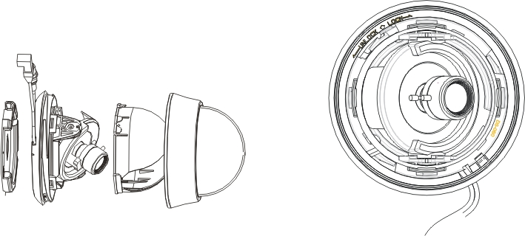
Внутренний кожух
База

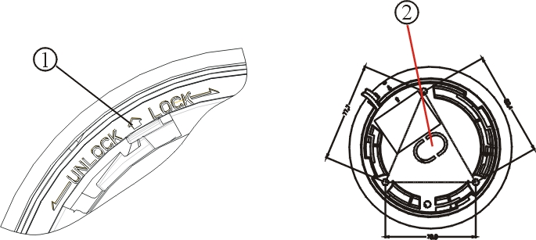

Дополнительные переключатели 1,2,3.

1.ELC/ALC – Функция используется при выборе объектива с ручной или автодиафрагмой.

1 | off | 2 | on | 3 | on | Режим цвет. с ИК-фильтром
1 | off | 2 | on | 3 | off | Режим день/ночь с Ик-фильтром
1 | оff | 2 | off | 3 | on | Режим цвет. без ИК-фильтра
1 | off | 2 | off | 3 | off | Режим ночь.(ч/б). с ИК-фильтром

Описание и рекомендации по настройке камеры с объективом.

1.В случае установки объектива с переменным фокусным расстоянием выбрать величину фокусного расстояния (масштаб изображения), сфокусировать объектив на наблюдаемый объект.

Настройка объектива с ручной регулировкой диафрагмы.

- Включить автоматический режим электронного затвора ТВ камеры.
- Установить объектив на ТВ камеру .
- В случае установки объектива с переменным фокусным расстоянием – выбрать масштаб получаемого изображения путем изменения его фокусного расстояния.
- Полностью открыть диафрагму и сфокусировать объектив на наблюдаемый объект.
- При необходимости получения большей глубины резкости или для исключения пересвечивания получаемого изображения отрегулировать положение диафрагмы.

Примечание: Диапазона изменения времени накопления электронного затвора ТВ камеры может оказаться недостаточным для отработки изменения освещенности наблюдаемого объекта – в этом случае следует использовать объектив с АРД

2. Масштаб получаемого изображения можно изменить в случае установки на ТВ камеру объектива с переменным фокусным расстоянием, который называют варифокальным. Выберите необходимое увеличение с помощью регулировки фокусного расстояния, которая обычно обозначается как «W-T» (Wide –широкий угол обзора, Tele – узкий угол обзора). Зафиксируйте выбранное положение с помощью фиксатора или стопорного винта, если таковой предусмотрен конструкцией объектива.
3.Диафрагма объектива с АРД открывается при низкой освещенности наблюдаемого объекта. В светлое время суток полностью открыть диафрагму такого объектива можно с помощью набора нейтральных поглощающих светофильтров, устанавливая их перед объективом. Свидетельством полного открытия диафрагмы является повышенный шум телевизионного изображения, который визуально выглядит как «снег».
В случае отсутствия набора светофильтров производить фокусировку объектива с АРД следует в условиях минимальной освещенности на объекте (в темное время суток - в сумерках или ночью).
4.Фокусировку объектива производить до получения наилучшей четкости получаемого телевизионного изображения с помощью регулировки, которая обычно обозначается как «N» (Near – близко) и «F» (Fare - далеко). По окончании фокусировки зафиксируйте выбранное положение с помощью фиксатора или стопорного винта, если таковой предусмотрен конструкцией объектива.
5.Убрать светофильтры и убедиться в работоспособности АРД, а также в том, что четкость изображения при этом сохранилась. В противном случае повторите операции по фокусировке объектива до получения наилучшей четкости изображения с различной величиной диафрагмы.
На положение фокусировки может оказывать влияние защитное стекло кожуха, в котором установлена ТВ камера. В этом случае фокусировку объектива следует производить в кожухе путем последовательного приближения – снять кожух, сместить регулировку четкости в одну сторону, а затем оценить четкость получаемого изображения в кожухе. Найти такое положение регулировки, при котором четкость изображения ТВ камеры в кожухе будет наилучшей.

Настройка установленного на ТВ камере объектива

с автоматической регулировкой диафрагмы (АРД).

- Убедиться в том, что автоматический режим работы электронного затвора ТВ камеры выключен. Выражение «выключить электронный затвор», не совсем правильно, т. к. затвор не выключается, а переходит в режим с постоянным временем накопления равным 20 миллисекунд (1/50 сек). Обычно для этого на камере имеется переключатель, который может быть обозначен как «ESC», «E/I», «ELC» и т.д. В некоторых моделях ТВ камер такой переключатель может отсутствовать.

Для проверки состояния электронного затвора (выключен ли автоматический режим работы или нет), следует временно установить на ТВ камеру объектив без регулировки диафрагмы или с ручной регулировкой (в этом случае необходимо ее полностью открыть). При выключенном автоматическом режиме работы электронного затвора изображение ярких объектов будет пересвеченым (заплывшим).
- Установить объектив с АРД на ТВ камеру и подключить кабель к соответствующему разъему или клеммам на ТВ камере.
- Переключатель «Direct Drive - Video Drive» на корпусе ТВ камеры установить в положение соответствующее типу объектива.
Регулировки «Level» и «ALC» находятся:
-для объектива типа «Video Drive» - на корпусе самого объектива;
-для объектива типа «Direct Drive» - на ТВ камере.

«Level» (уровень) - регулировка степени открытия (порога срабатывания) диафрагмы. Производится до получения максимального количества полутонов изображения объекта.
«ALC» - автоматическая регулировка освещенности. Производится до получения максимальной различимости изображения наблюдаемого объекта при наличии маскирующей яркостной засветки (солнечных бликов, ярких огней, окна и др.).
- Вращая регулятор «Level», убедиться в его работоспособности и изменении величины диафрагмы, наблюдая изображение на экране монитора. Медленно вращая регулятор «Level» из положения, когда диафрагма закрыта (самого темного или отсутствующего изображения) установить его в такое положение, при котором получаемое изображение будет с максимальным количеством градаций яркости и четкостью.

- Для проверки регулировки направить ТВ камеру на объекты с различной освещенностью и убедиться в стабильной работе узла автоматической регулировки диафрагмы (без самовозбуждения). В противном случае повторите вышеописанные операции.
- Регулировку «автоматической регулировки освещенности» («ALC») следует воспринимать как автоматическую компенсацию встречной засветки. Она позволяет выбрать режим АРД в зависимости от контрастности картинки. Как правило, регулятор «ALC» имеет две позиции, отмеченные как «P» («Peak» - пиковое) и «A» («Average» - среднее). Чтобы увидеть особенности регулировки "ALC», необходима контрастная сцена с ярко освещенными участками (наличие солнечных бликов, яркие огни, свет из окна и тому подобное). Настраивать ее следует непосредственно по месту установки камеры, добиваясь максимальной различимости наблюдаемого объекта при наличии мешающей засветки. В большинстве случаев рекомендуется установить ее в положение «Average».

Навести ТВ камеру на объекты с различной освещенностью и убедиться в стабильной работе АРД без самовозбуждения и самопроизвольного открытия-закрытия диафрагмы («хлопания»). В противном случае повторите вышеописанные операции и найдите такое положение регулировки АРД, при котором отсутствует самовозбуждение.

Фокусировка установленного на ТВ камере объектива с АРД.

- Фокусировку установленного на ТВ камере объектива с АРД необходимо производить при полностью открытой диафрагме, когда глубина резкости объектива минимальна. Это необходимо для обеспечения сохранения резкости получаемого изображения при изменении освещенности на объекте.
Перед фокусировкой объектива закрепить ТВ камеру в выбранном месте и установить ее ракурс – направление и масштаб изображения наблюдаемого объекта.
При выборе ракурса следует избегать попадания в поле зрения камеры различного рода источников встречной засветки (солнечного света в светлое время суток, а также фонарей, осветителей, прожекторов в темное время суток). Для исключения паразитной засветки ТВ камеры (подсветки темных участков изображения) источниками света, не попадающими непосредственно в ее поле зрения, следует как можно больше надвинуть вперед козырек, если таковой имеется или обеспечить это другими техническими средствами (изготовить бленду или установить навес).
С целью исключения влияния линии передачи видеосигнала на качество получаемого телевизионного изображения рекомендуется производить фокусировку объектива по изображению, получаемому непосредственно с выхода настраиваемой ТВ камеры, подключив к нему контрольный монитор.

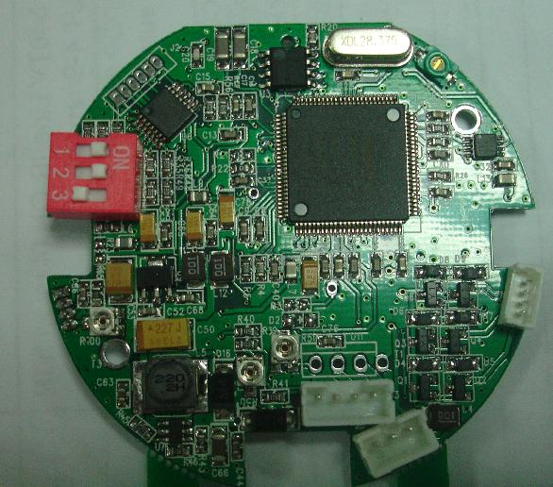
Управление движением электрического тока

Управление диафрагмой
IRIS

управление временем включения инфракрасного света

Регулировки для настройки изображения!!!
JSC-DV540DC 4-9/2.6-6 mm

